Informe de Proyecto: Segmentador Inteligente de Clientes
Empresa: Retail Insights S.A.
Nombre: Cristóbal Hernández Labarca
Módulo: #7 - Aprendizaje de Máquina No Supervisado

1. Introducción y Objetivo
El presente proyecto surge de la necesidad de Retail Insights S.A. de evolucionar sus estrategias de marketing hacia la personalización. El objetivo principal fue desarrollar un sistema de segmentación de clientes utilizando técnicas de aprendizaje no supervisado para identificar patrones ocultos en el comportamiento de compra y permitir acciones de fidelización y ventas cruzadas altamente dirigidas.

2. Justificación de Decisiones Técnicas
2.1 Preprocesamiento y Limpieza
- Tratamiento de Outliers: Se aplicó el método de Rango Intercuartílico (IQR) para mitigar el impacto de valores extremos que pudieran sesgar los centroides de los clústeres.
- Escalamiento: Se utilizó StandardScaler para normalizar las variables. Dado que algoritmos como K-Means se basan en distancias euclidianas, este paso es crítico para evitar que variables con magnitudes grandes (como Gasto_Anual) dominen sobre variables de menor escala (como Antigüedad).
2.2 Reducción Dimensional: PCA vs. t-SNE
- Análisis Realizado: Se implementaron ambas técnicas. PCA se utilizó para comprender la varianza global, mientras que t-SNE se empleó para la visualización final.
- Justificación: Se determinó que t-SNE es la técnica más conveniente para este problema. Al ser un método no lineal, t-SNE logró separar con mayor claridad los grupos en un plano 2D, revelando estructuras de vecindad que PCA, por su naturaleza lineal, tendía a solapar.
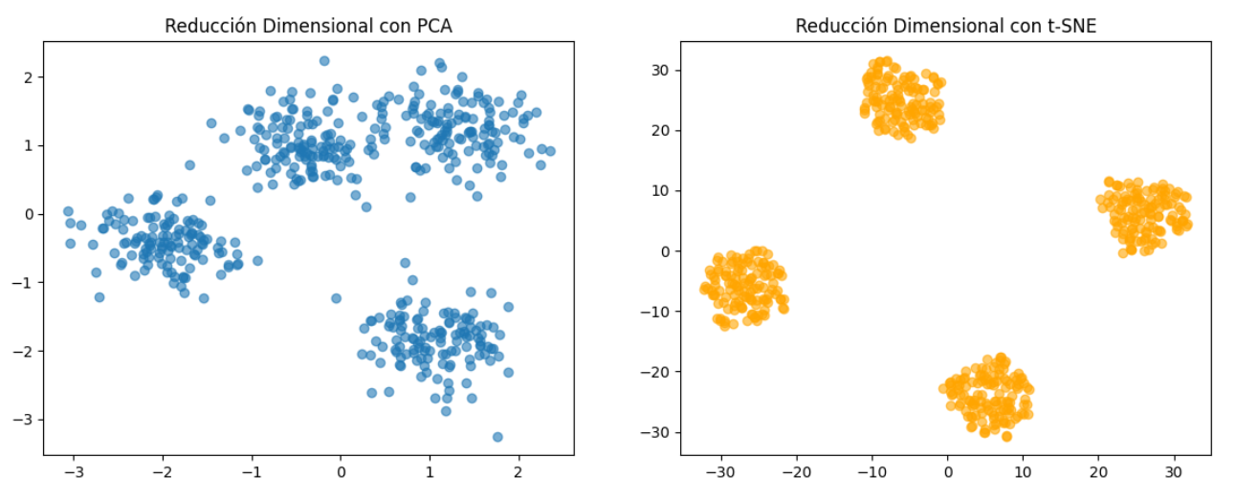
2.3 Selección de Algoritmos de Clusterización
- K-Means: Elegido por su alta escalabilidad y facilidad de interpretación.

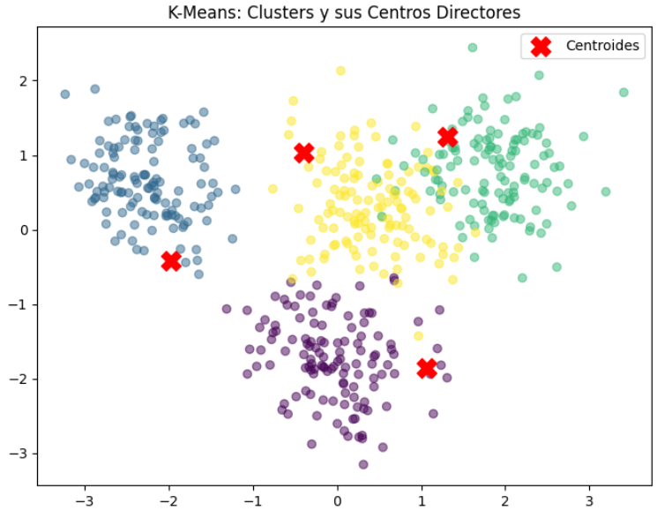
- DBSCAN: Utilizado para validar la presencia de ruido y asegurar que los clústeres principales no estuvieran contaminados por anomalías.
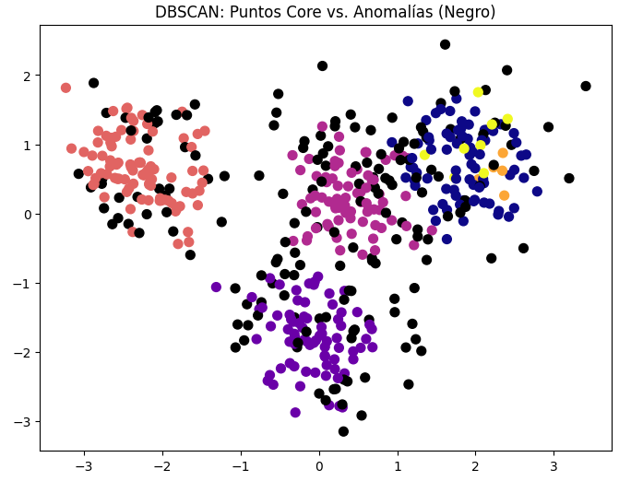

- Agrupamiento Jerárquico: Implementado mediante un dendrograma para visualizar la estructura de "árbol" de los datos y confirmar la jerarquía de los segmentos.
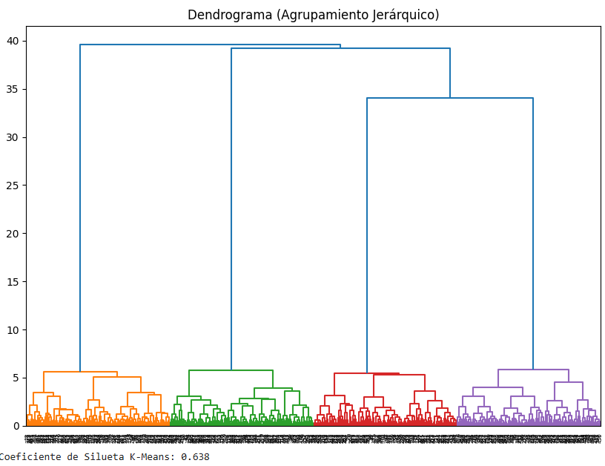

3. Resultados y Evaluación
3.1 Determinación del Número Óptimo de Clústeres
Se seleccionó una configuración de K=4 basándose en:
- Método del Codo: Punto donde la inercia interna (WCSS) comenzó a estabilizarse.
- Coeficiente de Silueta: Se obtuvo un puntaje de 0.64. Un valor superior a 0.5 indica una estructura de clústeres fuerte y confiable. La gráfica de silueta mostró bloques uniformes y sin valores negativos, confirmando que cada cliente está correctamente asignado a su grupo.
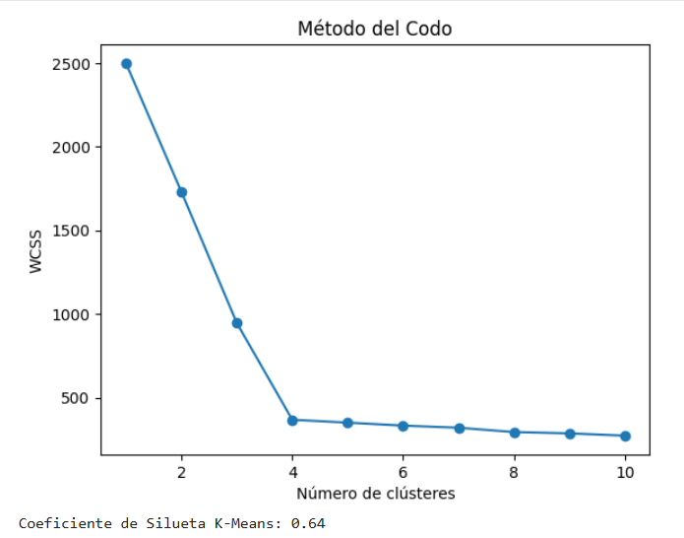
3.2 Perfilamiento de Segmentos
Cluster | Perfil Sugerido | Características Principales
0 | Fiel de Bajo Costo | Gasto bajo pero compra muy seguido. Muy pocas devoluciones.
1 | Nuevo Prospecto | Poca antigüedad y frecuencia. Está probando la marca.
2 | Cazador VIP | El mayor gasto y frecuencia del dataset. Aprovecha ofertas.
3 | Premium Crítico | Gasto alto y antigüedad máxima, pero con alta tasa de devoluciones.

- Aplicación Comercial y Recomendaciones

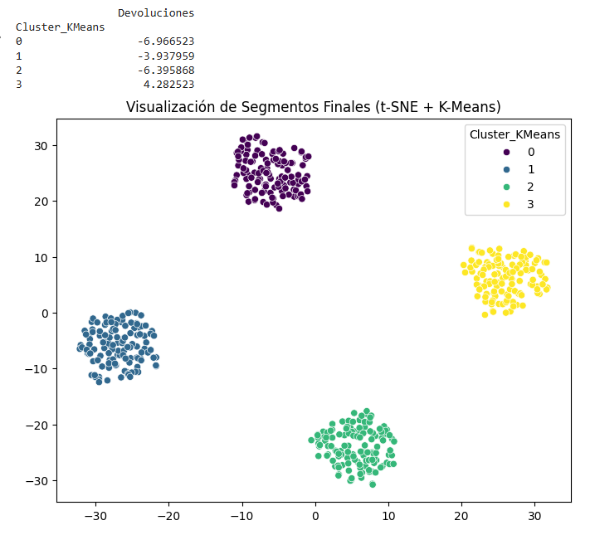
A partir de los hallazgos, se sugieren las siguientes acciones para Retail Insights S.A.:
- Estrategia de Retención (Clúster 3): Implementar un protocolo de atención prioritaria para investigar el origen de sus devoluciones. Al ser clientes antiguos de alto ticket, su pérdida representaría un impacto financiero alto.
- Estrategia de Crecimiento (Clúster 0): Ejecutar campañas de Cross-selling (venta cruzada) para aprovechar su alta frecuencia de visita y aumentar su gasto anual promedio.
- Estrategia de Fidelización (Clúster 1): Automatizar flujos de bienvenida con descuentos exclusivos para asegurar una segunda y tercera compra, convirtiéndolos en clientes recurrentes.
- Estrategia de Volumen (Clúster 2): Crear un "Club VIP" con beneficios basados en puntos para capitalizar su comportamiento de compra masiva.

5. Conclusión
El modelo desarrollado demuestra una consistencia del 64% según la métrica de silueta, lo que valida su implementación en entornos de producción. La segmentación permite pasar de una estrategia masiva a una micro-segmentada, optimizando el presupuesto de marketing y mejorando la experiencia del usuario final mediante ofertas relevantes a su comportamiento real.

